Prema sadržaju geografske karte se dijele na: topografske karte i tematske karte
Topografske karte prikazuju opće prirodne ( kopno, more, rijeke, jezera, reljef) i društvene sadržaje (naselja, prometnice, granice)
Prema mjerilu topografske karte se dijele na:
- Topometrijske karte (1: 100; 1: 1000, 1: 5000, 1: 10 000)
-prikazuju plan grada s ulicama i kućama, zgradama
- zelena boja na ovim kartama prikazuje biljni pokrov ( livade, šume, polja, parkovi, vrtovi)

Topometrijska karta (plan grada) Dugog Sela: Topometrijska karta Valpova:
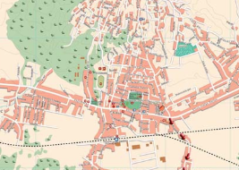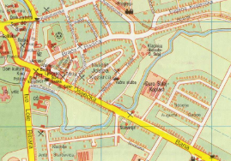

- Detaljne topografske karte ( 1: 25 000, 1: 50 000, 1: 100 000)
-detaljno i vrlo točno prikazuju manju površinu, dio županije, grad i okolno područje
- koriste se za planiranje gradnje prometnica, naselja;
- sadržaje je prikazan topografskim znakovima
- reljef je prikazan smeđim linijama
- zelena boja i na ovim kartama prikazuje biljni pokrov ( livade, šume, polja, parkovi, vrtovi)
Primjeri detaljnih topografskih karata nekih mjesta u Hrvatskoj:
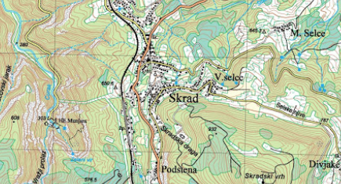

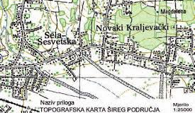

- Pregledne topografske karte ( 1: 200 000, 1: 500 000)
- detaljno prikazuju dio države
- na ovim kartama reljef je prikazan ljestvicom boja, zelena boja na kartama sitnijeg mjerila prikazuje nizine, smeđa boja gore, roza boja visoke planine)
- ostali sadržaj je prikazan kartografskim znakovima: točke označavaju gradove, crne i crvene linije prikazuju prometnice itd.)
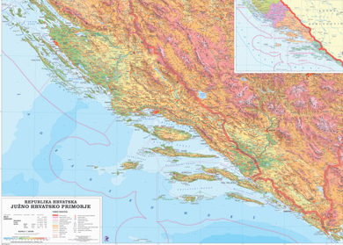
Pregledna geografska karta Južnog hrvatskog primorja:

- Pregledne geografske karte ( sitnije od 1: 500 000; npr. 1: 700 000, 1: 1 000 000,
1: 5 000 000, 1: 20 000 000)

- karte sa sitnim mjerilom gdje je neko područje umanjeno milijun puta nazivamo još i pregledne geografske karte
- prikazuju cijelu državu, kontinent ili cijeli svijet
- i na ovim kartama reljef je prikazan ljestvicom boja, zelena boja na kartama sitnijeg mjerila prikazuje nizine, smeđa boja gore, roza boja visoke planine)
- ostali sadržaj je prikazan kartografskim znakovima: točke označavaju gradove, crne i crvene linije prikazuju prometnice itd.

Pregledna geografska karta Hrvatske: Pregledna geografska karta Europe:
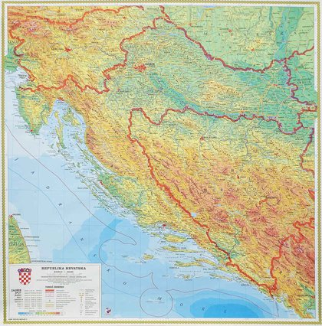
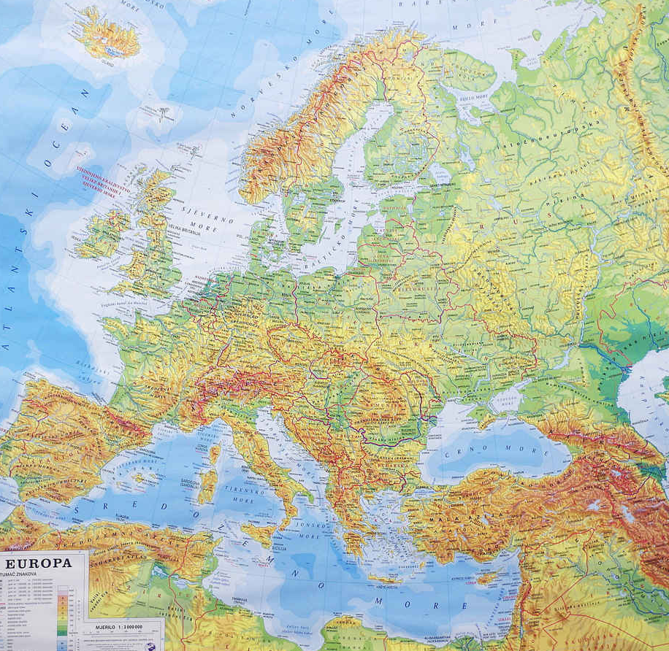

Tematske karte
- prikazuju jednu temu
- ako prikazuju povijesne sadržaje nazivaju se povijesne karte, ako detaljno prikazuju veće i manje ceste nazivaju se auto – karte, za donošenje vremenske prognoze koriste se sinoptičke karte, ako prikazuje države u različitim bojama nazivaju se političke karte itd.
povijesna karta: auto - karta Slovenije:
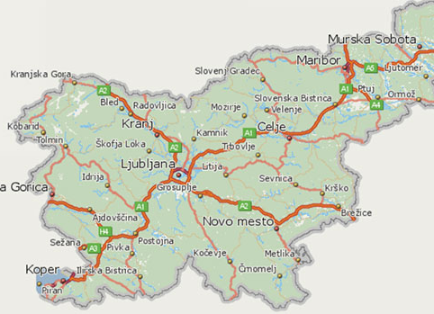
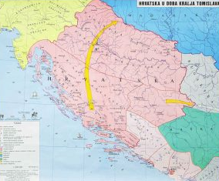

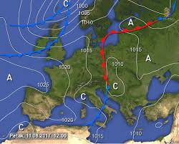
Politička karta Europe: Sinoptička karta ( vremenska prognoza)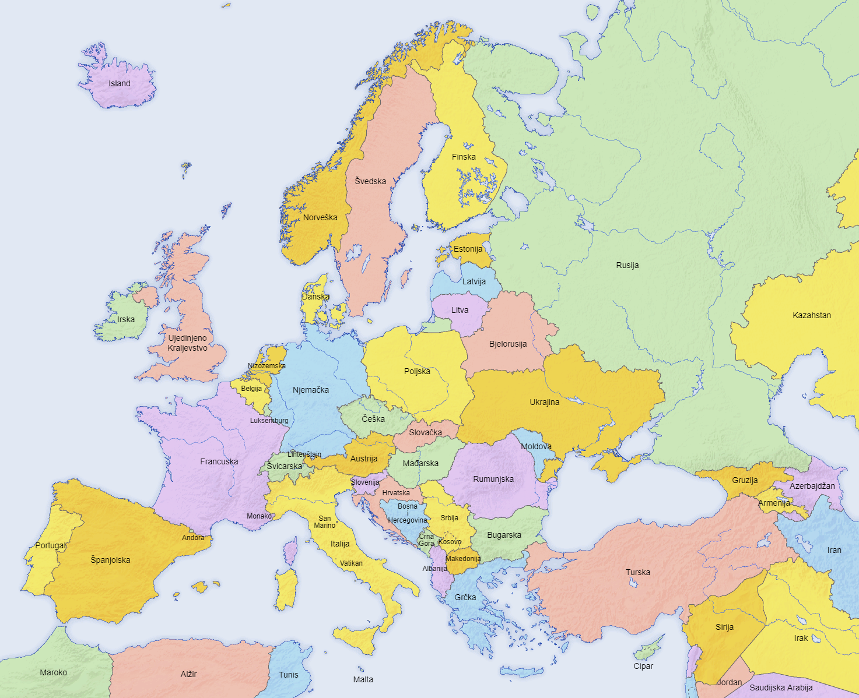
Znanost o geografskim kartama naziva se kartografija. Stručnjaci koji izrađuju geografske karte nazivaju se kartografi.
U Hrvatskoj, detaljne geografske karte izrađuje Državna geodetska uprava.
Sadržaj geografskih karata se prikazuje kartografskim znakovima koji su objašnjeni u tumaču. Na topografskim kartama se koriste detaljniji znakovi koji se nazivaju topografski znakovi. Tumač znakova se nalazi uz donji rub karte.
Tumač ( kartografski znakovi): Tumač (topografski znakovi):
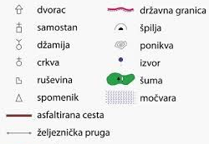
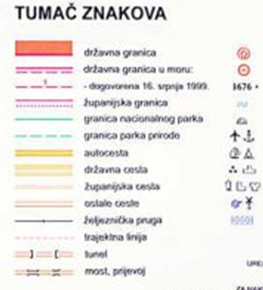
Sažetak:

Prema sadržaju geografske karte se dijele na:

TOPOGRAFSKE KARTE i TEMATSKE KARTE
-razlikuju se prema mjerilu: - razlikuju se prema temi koju prikazuju:
- TOPOMETRIJSKE KARTE - mogu biti: povijesne, političke, auto – karte,
- DETALJNE TOPOGRAFSKE KARTE sinoptičke, županijske, turističke …
- PREGLEDNE TOPOGRAFSKE KARTE
- PREGLEDNE GEOGRAFSKE KARTE

